Индивидуальный проект. Этап 2

Операционные системы

Оразгелдиев Язгелди

Содержание

# 1 Цель работы

Обучение изменению структуры и данных собственного сайта.

# 2 Задание

1. Добавить к сайту данные о себе.
2. Разместить фотографию владельца сайта.
3. Разместить краткое описание владельца сайта (Biography).
4. Добавить информацию об интересах (Interests).
5. Добавить информацию от образовании (Education).
6. Сделать пост по прошедшей неделе.
7. Добавить пост на тему по выбору:

* Управление версиями. Git.
* Непрерывная интеграция и непрерывное развертывание (CI/CD).

# 3 Выполнение лабораторной работы

1. Открываю терминал в папке blog, ввожу команду hugo server и жду загрузку сервера.

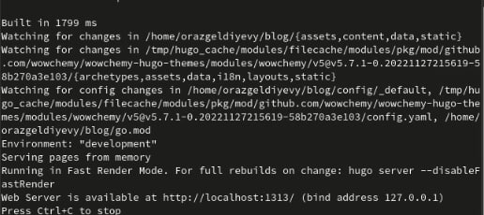

Figure 1: Терминал

1. Позже открываю папку blog/content/authors/admin и открываешь md файл _index. Меняю данные в документе на свои. Добавляю информацию о себе. Еще добавляю два поста о себе и о Git.

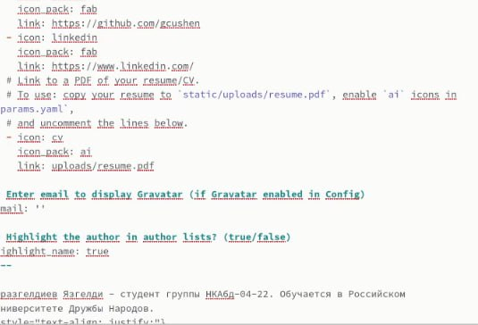

Figure 2: Изменение данных в документе Маркдаун

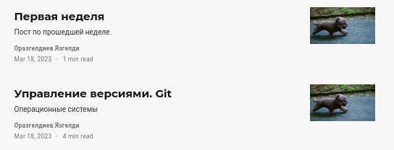

Figure 3: Посты

1. Закрываю тестовый сервер локальный и запускаю уже сам hugо. Ввожу команды git add . , git commit, git push для папки blog

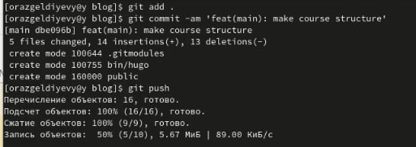

Figure 4: Ввод команд

1. Так же меняю данные в папке public



Figure 5: Терминал

# 4 Выводы

Я научился изменять структуру и данные собственного сайта через терминал на виртуальной машине Линукс.